студента группы ИТ – 42
Курбатовой Софьи Андреевны
Выполнение: |  | Защита

Задача комплектования ресурсами многоканальной модели СМО с отказами
Цель работы: приобрести практические навыки решения задачи комплектования ресурсами многоканальной СМО с отказами.
Содержание работы
Рассмотреть n-канальную СМО с отказами, которую необходимо укомплектовать n единицами однотипных ресурсов с производительностью µa и µb.
Определить:
вероятности состояний системы на интервале [0;T] с шагом h;
предельные вероятности системы;
вероятность отказа в обслуживании заявки;
относительную пропускную способность системы;
абсолютную пропускную способность системы;
среднее число занятых каналов.
При решении задачи считать, что:
плотность распределения длительности интервалов между поступлениями заявок имеет вид: λe^{-λt}
плотность распределения длительности обслуживания имеет вид µe^{-µt}

Найти наиболее предпочтительный вариант решения задачи по выбранному критерию (критериям) оптимальности. Привести пример практического истолкования работы СМО.
Ход работы
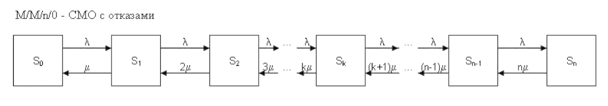
В общем виде система может быть представлена:
          - Многоканальная СМО с отказами в общем виде
S0 — в системе нет ни одной заявки, все каналы свободны;
S1 — в системе имеется одна заявка, она обслуживается одним каналом;
S2 — в системе имеется две заявки, они обслуживается двумя каналами;
Sk — в системе имеется k-заявок, они обслуживаются k-каналами;
Sk+1 — в системе имеется (k+1)-заявок, они обслуживаются (k+1)-каналами;
Sn-1 — в системе имеется (n-1)-заявок, они обслуживаются (n-1)-каналами;
Sn — в системе имеется n-заявок, они обслуживаются n-каналами.
На основании этого составим систему дифференциальных уравнений:
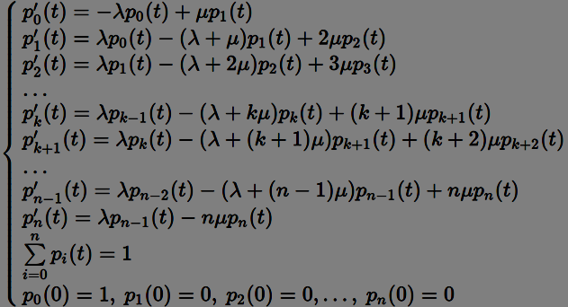
          - Система диф.уравнений
Чтобы найти предельные (финальные) вероятности, заменим в системе дифференциальных уравнений все вероятности P_k (t)(0≤k≤n) их пределами Pk, а все производные положим равными нулю. Получим систему линейных уравнений
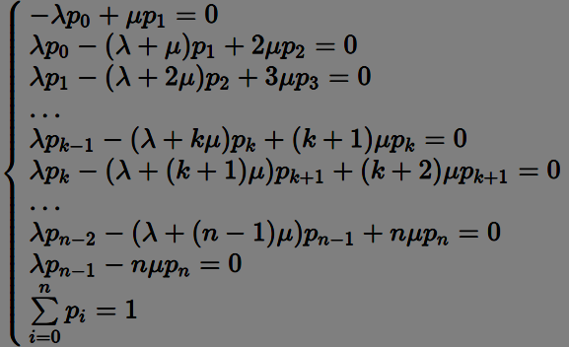
          - Система линейных уравнений
Решаем систему относительно неизвестных $P_{0},P_{1},…,P_{n}$
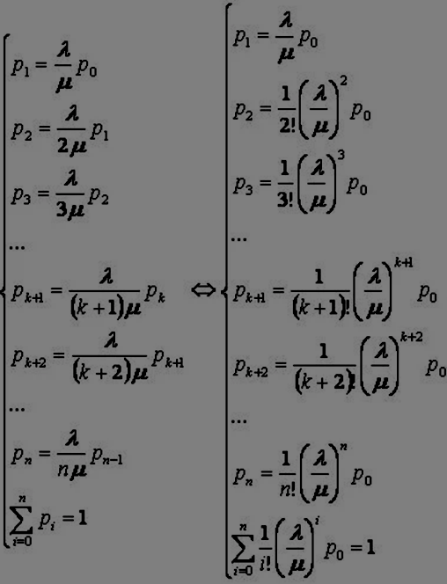
          - Решение системы относительно неизвестных
Таким образом получаем решение системы.
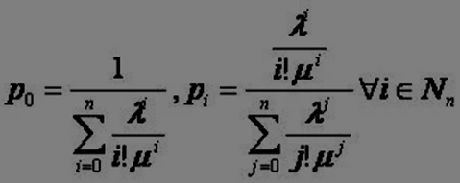
          - Решение системы
Или учитывая, что $ρ=\frac{λ}{µ}$ - интенсивность нагрузки (количество заявок, приходящих во время обработки одной заявки), можно записать в таком виде:
$$P_{0}=\frac{1}{\sum_{k=0}^{n}{\frac{ρ^{k}}{k!}}}(12)$$ | $$P_{k}=\frac{\frac{ρ^{k}}{k!}}{\sum_{i=0}^{n}{\frac{ρ^{i}}{i!}}}(13)$$
Полагая, что все каналы заняты (k=n), получим вероятность отказа
$$P_{отказа}=P_{n}=\frac{\frac{ρ^{n}}{k!}}{\sum_{k=0}^{n}{\frac{ρ^{n}}{n!}}}$$
Относительная пропускная способность системы $Q=1-P_{отказа}$
Абсолютная пропускная способность системы (количество обслуживаемых заявок в единицу времени) $A=λ*Q$
Интенсивность потока обслуживания $µ=\frac{1}{t_{обслуживания}}$
Объём работы, выполняемой за месяц $W=Α*30$
Среднее число занятых каналов $n_{занятых}=\frac{A}{µ}=\frac{λ*Q}{µ}=\frac{λ*(1-P_{отказа})}{µ}=ρ*(1-P_{отказа})$
В качестве предметной области возьмем область, определенную в лабораторной работе 2 и связанную с двумя станциями для зарядки электромобилей. При этом определим также новый параметр. В среднем при использовании ископаемого топлива сжигается около 15 литров топлива. Расходуя эти 15 литров, каждая станция будет ежедневно выпускает около 9 кг диоксида углерода, а проще говоря, углекислого газа. Следовательно, поскольку ставки для расчета платы за негативное воздействие на окружающую среду (СНВОС) в 2021 году для выбросов в окружающую среду определена для тонны, то за кг – 0,09 руб.
Первая станция работает на солнечных батареях, поэтому:
      - стоимость зарядки электромобиля— 0.2 руб/кВт*ч
      - затраты на получение электричества — 0 руб/кВт*ч
      - среднее время зарядки электромобиля (tобсл) — 45 мин = 0.75 ч
      - стоимость обслуживания станции — 0 руб /мес
      - СНВОС – 0 руб/кг
Вторая станция работает на ископаемом топливе, поэтому:
      - стоимость зарядки электромобиля — 0.30 руб кВт*ч
      - затраты на получение электричества — 0.15 руб кВт*ч
      - среднее время зарядки электромобиля (tобсл)— 30 мин = 0.5 ч
      - стоимость обслуживания станции— 350 руб мес
      - СНВОС – 0,09 руб/кг
Количество электромобилей, желающих зарядиться на станции, примем за интенсивность поступления заявок, и тогда величина λ = 100 электромобилей/день. Среднюю ёмкость батареи электромобиля примем за 60 кВт*ч.
Месячная прибыль = количество станций * (количество электромобилей в месяц * средняя ёмкость батареи * стоимость зарядки кВт*ч - количество электромобилей в месяц * средняя ёмкость батареи * затраты на получение кВт*ч - количество электромобилей в месяц *ставка за негативное воздействие на окружающую среду — стоимость обслуживания в месяц)
Предположим, что на стоянке для автомобилей расположены 3 зарядные станции каждого вида.
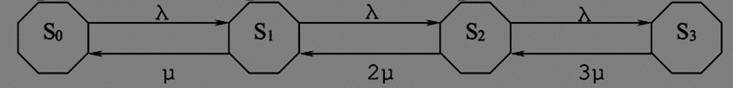
          - Модель СМО
S0–система готова к работе, все станции свободны. P0(t)–вероятность того, что система в момент времени t находится в состоянии S0.
S1–система выполняет работу, занята одна станция. P1(t)– вероятность того, что система в момент времени t находится в состоянии S1.
S2–система выполняет работу, занято две станции. P2(t)– вероятность того, что система в момент времени t находится в состоянии S2.
S3–система выполняет работу, занято три станции. P3(t)– вероятность того, что система в момент времени t находится в состоянии S3.
Система дифференциальных уравнений:
$\{\begin{aligned}\frac{dP0(t)}{dt}=-λ*P0(t)+µ*P1(t) \\ \frac{dP1(t)}{dt}=λ*P0(t)-(λ+µ)*P1(t)+2µ*P2(t) \\ \frac{dP2(t)}{dt}=λ*P1(t)-(λ+2µ)*P2(t)+3µ*P2(t) \\ \frac{dP3(t)}{dt}=λ*P2(t)-3µ*P3(t) \\ P0(t)+P1(t)+P2(t)+P3(t)=1\end{aligned}$
Зарядная станция на ископаемом топливе
При помощи Maple найдены вероятности состояний системы на интервале [0;24] с шагом 1 час;
[t = 0., p0(t) = 1., p1(t) = 0., p2(t) = 0., p3(t) = 0.]
[t = 1., p0(t) = 0.0709517950170549, p1(t) = 0.221724385136045, p2(t) = 0.346444295703786, p3(t) = 0.360879524143114]
[t = 2., p0(t) = 0.0709517929009632, p1(t) = 0.221724396482970, p2(t) = 0.346444274261350, p3(t) = 0.360879536354716]
[t = 3., p0(t) = 0.0709517913064594, p1(t) = 0.221724405033032, p2(t) = 0.346444258104183, p3(t) = 0.360879545556324]
[t = 4., p0(t) = 0.0709517912132742, p1(t) = 0.221724405532710, p2(t) = 0.346444257159934, p3(t) = 0.360879546094080]
[t = 5., p0(t) = 0.0709517929555308, p1(t) = 0.221724396190367, p2(t) = 0.346444274814286, p3(t) = 0.360879536039816]
[t = 6., p0(t) = 0.0709517961434451, p1(t) = 0.221724379096104, p2(t) = 0.346444307117541, p3(t) = 0.360879517642908]
[t = 7., p0(t) = 0.0709517996634728, p1(t) = 0.221724360220981, p2(t) = 0.346444342786114, p3(t) = 0.360879497329432]
[t = 8., p0(t) = 0.0709518019817577, p1(t) = 0.221724347789853, p2(t) = 0.346444366277382, p3(t) = 0.360879483951006]
[t = 9., p0(t) = 0.0709518040061024, p1(t) = 0.221724336934893, p2(t) = 0.346444386790143, p3(t) = 0.360879472268860]
[t = 10., p0(t) = 0.0709518050453660, p1(t) = 0.221724331362145, p2(t) = 0.346444397321040, p3(t) = 0.360879466271448]
[t = 11., p0(t) = 0.0709518043516120, p1(t) = 0.221724335082199, p2(t) = 0.346444390291205, p3(t) = 0.360879470274984]
[t = 12., p0(t) = 0.0709518019006644, p1(t) = 0.221724348224692, p2(t) = 0.346444365455660, p3(t) = 0.360879484418982]
[t = 13., p0(t) = 0.0709517983921075, p1(t) = 0.221724367038307, p2(t) = 0.346444329903321, p3(t) = 0.360879504666263]
[t = 14., p0(t) = 0.0709517952492871, p1(t) = 0.221724383890766, p2(t) = 0.346444298057004, p3(t) = 0.360879522802941]
[t = 15., p0(t) = 0.0709517932010812, p1(t) = 0.221724394873675, p2(t) = 0.346444277302457, p3(t) = 0.360879534622787]
[t = 16., p0(t) = 0.0709517914604150, p1(t) = 0.221724404207490, p2(t) = 0.346444259664221, p3(t) = 0.360879544667873]
[t = 17., p0(t) = 0.0709517911135758, p1(t) = 0.221724406067314, p2(t) = 0.346444256149686, p3(t) = 0.360879546669423]
[t = 18., p0(t) = 0.0709517925986991, p1(t) = 0.221724398103773, p2(t) = 0.346444271198496, p3(t) = 0.360879538099031]
[t = 19., p0(t) = 0.0709517956301596, p1(t) = 0.221724381848448, p2(t) = 0.346444301916400, p3(t) = 0.360879520604991]
[t = 20., p0(t) = 0.0709517991985718, p1(t) = 0.221724362713877, p2(t) = 0.346444338075254, p3(t) = 0.360879500012296]
[t = 21., p0(t) = 0.0709518016868025, p1(t) = 0.221724349371465, p2(t) = 0.346444363288589, p3(t) = 0.360879485653143]
[t = 22., p0(t) = 0.0709518037487751, p1(t) = 0.221724338314736, p2(t) = 0.346444384182636, p3(t) = 0.360879473753852]
[t = 23., p0(t) = 0.0709518049928786, p1(t) = 0.221724331643594, p2(t) = 0.346444396789183, p3(t) = 0.360879466574344]
[t = 24., p0(t) = 0.0709518045670176, p1(t) = 0.221724333927149, p2(t) = 0.346444392473918, p3(t) = 0.360879469031915]

µ = 24 / tобсл = 24 / 0.75 = 32 электромобиля/день
ρ = λ / µ = 100/32 = 3.125
По формулам описанным в начале лабораторной работы рассчитаем вероятность отказа:
$$P_{0}=\frac{1}{\sum_{k=0}^{3}{\frac{ρ^{k}}{k!}}}=\frac{1}{\frac{{3,125}^{0}}{0!}+\frac{{3,125}^{1}}{1!}+\frac{{3,125}^{2}}{2!}+\frac{{3,125}^{3}}{3!}}=0.071$$
$P_{1}=\frac{ρ^{1}}{1!}*P_{0}=\frac{{3,125}^{1}}{1!}*0,071=0.222$ $P_{2}=\frac{ρ^{2}}{2!}*P_{0}=\frac{{3,125}^{2}}{2!}*0,071=0.346$
$P_{3}=\frac{ρ^{3}}{3!}*P_{0}=\frac{{3,125}^{3}}{3!}*0,071=0,361$ $P_{0}+P_{1}+P_{2}+P_{3}=1$
$$P_{отказа}=P_{n}=\frac{ρ^{n}}{n!}*P_{0}=\frac{{3,125}^{3}}{3!}*0,071=0,361$$
$$Q=1-P_{отказа}=1-0.361=0.639$$
$$A=λ*Q=100*0.639=63.9{электромобилей}/{день}$$
$$n_{занятых}=\frac{A}{µ}=\frac{63.9}{32}=1.997$$
$$W=Α*30=63.9*30=1917{электромобилей}/{мес}$$
Месячная прибыль = 3 * (1917 * 60 * 0.2 - 1917 * 60 * 0 - 1917 * 0 — 0) = 69 012 руб.
Зарядная станция на ископаемом топливе
При помощи Maple найдены вероятности состояний системы на интервале [0;24] с шагом 1 час;
[t = 0., p0(t) = 1., p1(t) = 0., p2(t) = 0., p3(t) = 0.]
[t = 1., p0(t) = 0.147917766817491, p1(t) = 0.308162011291329, p2(t) = 0.321002100665592, p3(t) = 0.222918121225588]
[t = 2., p0(t) = 0.147917771546610, p1(t) = 0.308161988467858, p2(t) = 0.321002139402513, p3(t) = 0.222918100583018]
[t = 3., p0(t) = 0.147917774303533, p1(t) = 0.308161975162515, p2(t) = 0.321002161984881, p3(t) = 0.222918088549070]
[t = 4., p0(t) = 0.147917774109030, p1(t) = 0.308161976101217, p2(t) = 0.321002160391678, p3(t) = 0.222918089398074]
[t = 5., p0(t) = 0.147917771649923, p1(t) = 0.308161987969254, p2(t) = 0.321002140248763, p3(t) = 0.222918100132059]
[t = 6., p0(t) = 0.147917768586510, p1(t) = 0.308162002753767, p2(t) = 0.321002115155889, p3(t) = 0.222918113503835]
[t = 7., p0(t) = 0.147917763767178, p1(t) = 0.308162026012617, p2(t) = 0.321002075680024, p3(t) = 0.222918134540181]
[t = 8., p0(t) = 0.147917759681095, p1(t) = 0.308162045732693, p2(t) = 0.321002042210310, p3(t) = 0.222918152375901]
[t = 9., p0(t) = 0.147917758213276, p1(t) = 0.308162052816616, p2(t) = 0.321002030187188, p3(t) = 0.222918158782919]
[t = 10., p0(t) = 0.147917759595993, p1(t) = 0.308162046143410, p2(t) = 0.321002041513224, p3(t) = 0.222918152747372]
[t = 11., p0(t) = 0.147917762408771, p1(t) = 0.308162032568499, p2(t) = 0.321002064553114, p3(t) = 0.222918140469615]
[t = 12., p0(t) = 0.147917766247150, p1(t) = 0.308162014043883, p2(t) = 0.321002095993845, p3(t) = 0.222918123715122]
[t = 13., p0(t) = 0.147917771079463, p1(t) = 0.308161990722382, p2(t) = 0.321002135576042, p3(t) = 0.222918102622111]
[t = 14., p0(t) = 0.147917774137775, p1(t) = 0.308161975962490, p2(t) = 0.321002160627131, p3(t) = 0.222918089272604]
[t = 15., p0(t) = 0.147917774270725, p1(t) = 0.308161975320853, p2(t) = 0.321002161716143, p3(t) = 0.222918088692278]
[t = 16., p0(t) = 0.147917771979697, p1(t) = 0.308161986377714, p2(t) = 0.321002142949991, p3(t) = 0.222918098692598]
[t = 17., p0(t) = 0.147917769033683, p1(t) = 0.308162000595640, p2(t) = 0.321002118818749, p3(t) = 0.222918111551928]
[t = 18., p0(t) = 0.147917764322297, p1(t) = 0.308162023333525, p2(t) = 0.321002080227088, p3(t) = 0.222918132117090]
[t = 19., p0(t) = 0.147917760029546, p1(t) = 0.308162044051015, p2(t) = 0.321002045064522, p3(t) = 0.222918150854916]
[t = 20., p0(t) = 0.147917758225878, p1(t) = 0.308162052755795, p2(t) = 0.321002030290415, p3(t) = 0.222918158727910]
[t = 21., p0(t) = 0.147917759329000, p1(t) = 0.308162047431955, p2(t) = 0.321002039326253, p3(t) = 0.222918153912790]
[t = 22., p0(t) = 0.147917762103873, p1(t) = 0.308162034039984, p2(t) = 0.321002062055650, p3(t) = 0.222918141800491]
[t = 23., p0(t) = 0.147917765701356, p1(t) = 0.308162016677969, p2(t) = 0.321002091523165, p3(t) = 0.222918126097508]
[t = 24., p0(t) = 0.147917770588268, p1(t) = 0.308161993092965, p2(t) = 0.321002131552592, p3(t) = 0.222918104766173]
µ = 24 / t_{обсл} = 24 / 0.5 = 48 электромобилей/день ; ρ = λ / µ = 100/48 = 2.08
$$P_{0}=\frac{1}{\sum_{k=0}^{3}{}\frac{ρ^{k}}{k!}}=\frac{1}{\frac{{2.08}^{0}}{0!}+\frac{{2.08}^{1}}{1!}+\frac{{2.08}^{2}}{2!}+\frac{{2.08}^{3}}{3!}}=0.148$$
$P_{1}=\frac{ρ^{1}}{1!}*P_{0}=\frac{{2.08}^{1}}{1!}*0,148=0.309$ $P_{2}=\frac{ρ^{2}}{2!}*P_{0}=\frac{{2.08}^{2}}{2!}*0,148=0.32$
$P_{3}=\frac{ρ^{3}}{3!}*P_{0}=\frac{{2.08}^{3}}{3!}*0,148=0,223$ $P_{0}+P_{1}+P_{2}+P_{3}=1$
$$P_{отказа}=P_{n}=\frac{ρ^{n}}{n!}*P_{0}=\frac{{2.08}^{3}}{3!}*0,148=0,223$$
$$Q=1-P_{отказа}=1-0.223=0.777$$
$$A=λ*Q=100*0.777=77.7{электромобилей}/{день}$$
$$n_{занятых}=\frac{A}{µ}=\frac{77.7}{48}=1.619$$
$$W=Α*30=77.7*30=2331{электромобилей}/{мес}$$
Месячная прибыль = 3 * (2331 * 60 * 0.3 - 2331 * 60 * 0.15 - 2331 * 0,09- 350) = 61 258 руб.
Таблица 1. Итоги при количестве станций равным 3
Параметр | Зарядная станция на солнечных батареях | Зарядная станция на ископаемом топливе
λ | 100
µ | 32 электромобиля/день | 48 электромобилей/день
ρ | 3.125 | 2.08
P₀ | 0.071 | 0.148
P₁ | 0.222 | 0.309
P₂ | 0.346 | 0.32
P₃ | 0.361 | 0.223
P_{отк} | 0.361 | 0.223
Q | 0.639 | 0.777
A | 63.9 электромобиля/день | 77.7 электромобиля/день
n_{занятых} | 1.997 | 1.619
W | 1917 электромобилей/мес | 2331 электромобилей/мес
СНВОС | 0 | 0,09
Прибыль | 69 012 | 61 258
Видно, что при количестве каналов равным 4 зарядные станции на солнечных батареях обрабатывают ~64% заявок, а зарядная станция на ископаемом топливе ~78%. Варьируя количество станций, узнаем, сможем ли мы добиться улучшения показателей. Попробуем увеличить количество станций до 10. Итоги представлены в таблице 2.
Можем заметить, что при увеличении количества каналов увеличивается доля обслуженных заявок, однако среднее количество занятых каналов примерно равно 3 и 2 соответственно, что очень мало и неэффективно.

Таблица 2 Итоговая таблица со станциями в количестве 10
Параметр | Зарядная станция на солнечных батареях | Зарядная станция на ископаемом топливе
λ | 100
µ | 32 электромобиля/день | 48 электромобилей/день
ρ | 3.125 | 2.08
P₀ | 0.044 | 0.125
P₁ | 0.137 | 0.259
P₂ | 0.215 | 0.27
P₃ | 0.224 | 0.188
P₄ | 0.175 | 0.0977
P₅ | 0.109 | 0.0407
P₆ | 0.0569 | 0.0141
P₇ | 0.0254 | 0.00421
P₈ | 0.00991 | 0.0011
P₉ | 0.00344 | 0.000254
P₁₀ | 0.00108 | 5.3E-5
P_{отк} | 0.00108 | 5.3E-5
Q | 0.999 | 0.999
n_{занятых} | 3.122 | 2.083
СНВОС | 0 | 0,09
W | 1917 электромобилей/мес | 2331 электромобилей/мес

Вывод: изучен способ решения задачи комплектования ресурсами многоканальной модели СМО с отказами. Несмотря на то, что зарядная станция на солнечных батареях обслуживает меньше заявок, она показывает большую прибыль за счёт отсутствия издержек на обслуживание и получение энергии.
Следует заметить то, что в РФ существует плата за негативное воздействие на окружающую среду в соответствии с ФЗ от 10.01.2002 N 7-ФЗ (ред. от 02.07.2021) "Об охране окружающей среды". От зарядной станции на ископаемом топливе возможны выбросы загрязняющих веществ в атмосферный воздух стационарными источниками (далее - выбросы загрязняющих веществ). В связи с чем, использование зарядочных станций на ископаемом топливе будет дополнительно включать в себя данный налог. Причем отменит, что в среднем при использовании ископаемого топлива сжигается около 15 литров топлива. Расходуя эти 15 литров, каждая станция будет ежедневно выпускает около 9 кг диоксида углерода, а проще говоря, углекислого газа. Следовательно, поскольку ставки для расчета платы за негативное воздействие на окружающую среду (СНВОС) в 2021 году для выбросов в окружающую среду определена для тонны, то за кг – 0,09 руб. То есть за каждую зарядку машины нам будет необходимо включить и СНВОС в расчеты прибыли.
При этом от зарядной станции на солнечных батареях такого нет. Исследование экономиста Джонатана Лессера из Манхэттенского института показало, что транспортные средства с нулевым содержанием вредных выбросов (в нашем случае электромобили) являются настолько экологически чистыми, насколько такими являются источники энергии, к которыми они подключаются.
Исходя из всего выше перечисленного очевидно, что выбор зарядки на солнечных батареях является наилучшим.

